
New Language – The Personal Finance Program
Kannada
ನಮ್ಮ ಪ್ರಮುಖ ಕಾರ್ಯಕ್ರಮ
ವೈಯಕ್ತಿಕ ಹಣಕಾಸು
ಪ್ರೋಗ್ರಾಂ
New Language -
This course is not for people who want to gamble with their money.
If you're looking for hot tips, overnight returns or the next "100x stock" — this isn't your place. Our program is built for people who want to build real, lasting wealth — patiently, intelligently and on solid foundations.
Kannada –
ಈ ಪ್ರೋಗ್ರಾಂ ತಮ್ಮ ಹಣದಿಂದ ಜೂಜಾಡಲು ಬಯಸುವವರಿಗಾಗಿ ಅಲ್ಲ.
ನೀವು ಹಾಟ್ ಟಿಪ್ಸ್, ರಾತ್ರೋರಾತ್ರಿ ಲಾಭ ಅಥವಾ ಮುಂದಿನ " ೧೦೦x ಸ್ಟಾಕ್" ಹುಡುಕುತ್ತಿದ್ದರೆ — ಇದು ನಿಮ್ಮ ಜಾಗವಲ್ಲ. ನಮ್ಮ ಪ್ರೋಗ್ರಾಂ ನಿಜವಾದ, ಶಾಶ್ವತವಾದ ಸಂಪತ್ತನ್ನು ನಿರ್ಮಿಸಲು ಬಯಸುವವರಿಗಾಗಿ ತಯಾರಿಸಲಾಗಿದೆ — ತಾಳ್ಮೆಯಿಂದ, ಬುದ್ಧಿವಂತಿಕೆಯಿಂದ ಮತ್ತು ಗಟ್ಟಿಯಾದ ಅಡಿಪಾಯದ ಮೇಲೆ.

Needs to be moved as discussed.
New Language –
10 Modules, 50+ Examples, 24 Hr Doubt Support, Infinity Potential
Kannada –
೧೦ ಮಾಡ್ಯೂಲ್‌ಗಳು, ೫೦+ ಉದಾಹರಣೆಗಳು, ೨೪ ಗಂಟೆ ಸಂದೇಹ ನಿವಾರಣೆ, ಅನಂತ ಸಾಧ್ಯತೆ
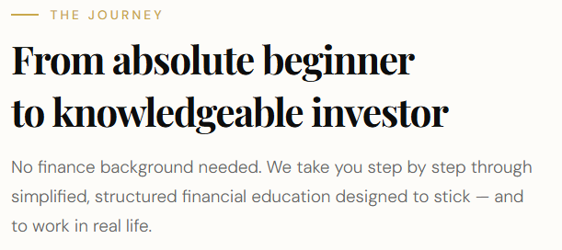
Kannada –
ಪ್ರಯಾಣ
ಸಂಪೂರ್ಣ ಆರಂಭಿಕರಿಂದ
ಜ್ಞಾನಿ ಹೂಡಿಕೆದಾರರವರೆಗೆ
ಯಾವುದೇ ಹಣಕಾಸು ಹಿನ್ನೆಲೆ ಅಗತ್ಯವಿಲ್ಲ. ನಾವು ನಿಮ್ಮನ್ನು ಹಂತ ಹಂತವಾಗಿ ಸರಳೀಕೃತ, ರಚನಾತ್ಮಕ ಹಣಕಾಸು ಶಿಕ್ಷಣದ ಮೂಲಕ ಕರೆದೊಯ್ಯುತ್ತೇವೆ — ಮನಸ್ಸಿನಲ್ಲಿ ಉಳಿಯುವಂತೆ ಮತ್ತು ನಿಜ ಜೀವನದಲ್ಲಿ ಕೆಲಸ ಮಾಡುವಂತೆ ವಿನ್ಯಾಸಗೊಳಿಸಲಾಗಿದೆ.
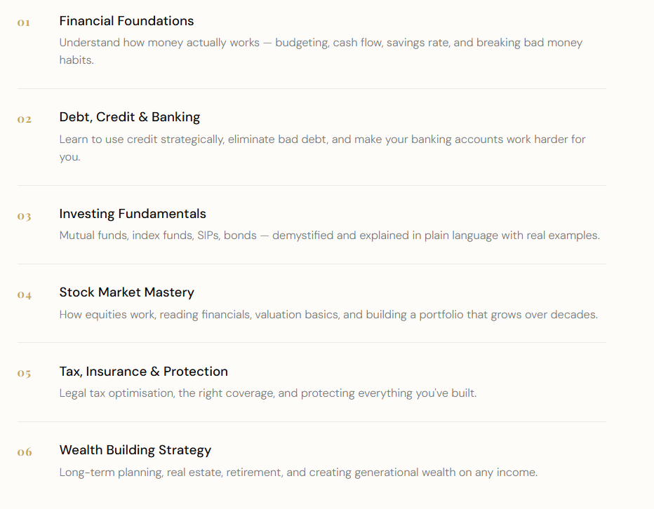
New Language -
01 Money 101
Understand how money actually works — its origins, its role in the economy and how it flows through your personal life.
02 Budgeting 101
Build a strong financial foundation by learning how to manage income and expenses effectively and create a system that consistently generates surplus money for saving and investing.
03 Introduction to the Stock Market
Learn how financial markets function, how stocks are traded and how investors participate in the growth of businesses through equity ownership.
04 Introduction to Mutual Funds
Discover how mutual funds work, the different types available, and how systematic investing through SIPs allows investors to build diversified portfolios with professional management.
05 Choosing the Right Mutual Funds
Learn how to evaluate and select mutual funds using returns, risk metrics, costs, and portfolio quality.
06 Fundamental Analysis
Understand how to analyze businesses through financial statements, profitability metrics, growth indicators and valuation techniques to identify high-quality companies.
07 Technical Analysis
Learn how to read market charts, identify trends, understand price behavior, and use indicators to improve investment timing and decision-making.
08 Portfolio Construction & Wealth Strategy
Learn how to structure an investment portfolio based on risk tolerance, financial goals, and asset allocation while maintaining diversification and disciplined position sizing.
09 Taxation for Investors
Understand how the Indian tax system applies to investments, including capital gains, dividends, interest income and tax-efficient portfolio management.
10 Getting Started: Your First Investment Plan
Turn knowledge into action by setting up investment accounts, building your first portfolio, creating a monthly investing plan and following a structured roadmap for your first year as an investor.
Kannada
೦೧ ಹಣ ೧೦೧
ಹಣ ನಿಜವಾಗಿ ಹೇಗೆ ಕೆಲಸ ಮಾಡುತ್ತದೆ ಎಂದು ಅರ್ಥಮಾಡಿಕೊಳ್ಳಿ — ಅದರ ಮೂಲ, ಆರ್ಥಿಕತೆಯಲ್ಲಿ ಅದರ ಪಾತ್ರ ಮತ್ತು ನಿಮ್ಮ ವೈಯಕ್ತಿಕ ಜೀವನದಲ್ಲಿ ಅದು ಹೇಗೆ ಹರಿಯುತ್ತದೆ.
೦೨ ಬಜೆಟ್ ೧೦೧
ಆದಾಯ ಮತ್ತು ವೆಚ್ಚಗಳನ್ನು ಪರಿಣಾಮಕಾರಿಯಾಗಿ ನಿರ್ವಹಿಸುವುದನ್ನು ಕಲಿತು ಉಳಿತಾಯ ಮತ್ತು ಹೂಡಿಕೆಗೆ ನಿರಂತರವಾಗಿ ಹೆಚ್ಚುವರಿ ಹಣ ಉತ್ಪಾದಿಸುವ ವ್ಯವಸ್ಥೆಯನ್ನು ರಚಿಸಿ ಗಟ್ಟಿಯಾದ ಆರ್ಥಿಕ ಅಡಿಪಾಯ ನಿರ್ಮಿಸಿ.
೦೩ ಷೇರು ಮಾರುಕಟ್ಟೆ ಪರಿಚಯ
ಹಣಕಾಸು ಮಾರುಕಟ್ಟೆಗಳು ಹೇಗೆ ಕಾರ್ಯನಿರ್ವಹಿಸುತ್ತವೆ, ಷೇರುಗಳು ಹೇಗೆ ವ್ಯಾಪಾರವಾಗುತ್ತವೆ ಮತ್ತು ಹೂಡಿಕೆದಾರರು ಈಕ್ವಿಟಿ ಮಾಲೀಕತ್ವದ ಮೂಲಕ ವ್ಯವಹಾರಗಳ ಬೆಳವಣಿಗೆಯಲ್ಲಿ ಹೇಗೆ ಭಾಗವಹಿಸುತ್ತಾರೆ ಎಂದು ತಿಳಿಯಿರಿ.
೦೪ ಮ್ಯೂಚುವಲ್ ಫಂಡ್ ಪರಿಚಯ
ಮ್ಯೂಚುವಲ್ ಫಂಡ್‌ಗಳು ಹೇಗೆ ಕಾರ್ಯನಿರ್ವಹಿಸುತ್ತವೆ, ಲಭ್ಯವಿರುವ ವಿವಿಧ ವಿಧಗಳು ಮತ್ತು SIP ಗಳ ಮೂಲಕ ವ್ಯವಸ್ಥಿತ ಹೂಡಿಕೆ ಹೇಗೆ ಹೂಡಿಕೆದಾರರಿಗೆ ವೃತ್ತಿಪರ ನಿರ್ವಹಣೆಯೊಂದಿಗೆ ವೈವಿಧ್ಯಮಯ ಪೋರ್ಟ್‌ಫೋಲಿಯೋ ನಿರ್ಮಿಸಲು ಅನುವು ಮಾಡಿಕೊಡುತ್ತದೆ ಎಂದು ತಿಳಿಯಿರಿ.
೦೫ ಸರಿಯಾದ ಮ್ಯೂಚುವಲ್ ಫಂಡ್ ಆಯ್ಕೆ
ರಿಟರ್ನ್ಸ್, ರಿಸ್ಕ್ ಮೆಟ್ರಿಕ್ಸ್, ವೆಚ್ಚಗಳು ಮತ್ತು ಪೋರ್ಟ್‌ಫೋಲಿಯೋ ಗುಣಮಟ್ಟ ಬಳಸಿ ಮ್ಯೂಚುವಲ್ ಫಂಡ್‌ಗಳನ್ನು ಮೌಲ್ಯಮಾಪನ ಮಾಡಲು ಮತ್ತು ಆಯ್ಕೆ ಮಾಡಲು ಕಲಿಯಿರಿ.
೦೬ ಮೂಲಭೂತ ವಿಶ್ಲೇಷಣೆ
ಉತ್ತಮ ಗುಣಮಟ್ಟದ ಕಂಪನಿಗಳನ್ನು ಗುರುತಿಸಲು ಹಣಕಾಸು ಹೇಳಿಕೆಗಳು, ಲಾಭದಾಯಕತೆ ಮೆಟ್ರಿಕ್ಸ್, ಬೆಳವಣಿಗೆ ಸೂಚಕಗಳು ಮತ್ತು ಮೌಲ್ಯಮಾಪನ ತಂತ್ರಗಳ ಮೂಲಕ ವ್ಯವಹಾರಗಳನ್ನು ವಿಶ್ಲೇಷಿಸುವುದನ್ನು ಅರ್ಥಮಾಡಿಕೊಳ್ಳಿ.
೦೭ ತಾಂತ್ರಿಕ ವಿಶ್ಲೇಷಣೆ
ಮಾರುಕಟ್ಟೆ ಚಾರ್ಟ್‌ಗಳನ್ನು ಓದಲು, ಟ್ರೆಂಡ್‌ಗಳನ್ನು ಗುರುತಿಸಲು, ಬೆಲೆ ನಡವಳಿಕೆಯನ್ನು ಅರ್ಥಮಾಡಿಕೊಳ್ಳಲು ಮತ್ತು ಹೂಡಿಕೆ ಸಮಯ ಮತ್ತು ನಿರ್ಧಾರ ತೆಗೆದುಕೊಳ್ಳುವಿಕೆಯನ್ನು ಸುಧಾರಿಸಲು ಸೂಚಕಗಳನ್ನು ಬಳಸಲು ಕಲಿಯಿರಿ.
೦೮ ಪೋರ್ಟ್‌ಫೋಲಿಯೋ ನಿರ್ಮಾಣ ಮತ್ತು ಸಂಪತ್ತು ತಂತ್ರ
ವೈವಿಧ್ಯೀಕರಣ ಮತ್ತು ಶಿಸ್ತಿನ ಪೊಸಿಶನ್ ಸೈಜಿಂಗ್ ಕಾಯ್ದುಕೊಳ್ಳುತ್ತಲೇ ರಿಸ್ಕ್ ಸಹಿಷ್ಣುತೆ, ಆರ್ಥಿಕ ಗುರಿಗಳು ಮತ್ತು ಆಸ್ತಿ ಹಂಚಿಕೆ ಆಧರಿಸಿ ಹೂಡಿಕೆ ಪೋರ್ಟ್‌ಫೋಲಿಯೋ ರಚಿಸಲು ಕಲಿಯಿರಿ.
೦೯ ಹೂಡಿಕೆದಾರರಿಗೆ ತೆರಿಗೆ
ಬಂಡವಾಳ ಲಾಭ, ಡಿವಿಡೆಂಡ್, ಬಡ್ಡಿ ಆದಾಯ ಮತ್ತು ತೆರಿಗೆ-ಸಮರ್ಥ ಪೋರ್ಟ್‌ಫೋಲಿಯೋ ನಿರ್ವಹಣೆ ಸೇರಿದಂತೆ ಭಾರತೀಯ ತೆರಿಗೆ ವ್ಯವಸ್ಥೆ ಹೂಡಿಕೆಗಳಿಗೆ ಹೇಗೆ ಅನ್ವಯಿಸುತ್ತದೆ ಎಂದು ಅರ್ಥಮಾಡಿಕೊಳ್ಳಿ.

೧೦ ಆರಂಭ: ನಿಮ್ಮ ಮೊದಲ ಹೂಡಿಕೆ ಯೋಜನೆ
ಹೂಡಿಕೆ ಖಾತೆಗಳನ್ನು ಸ್ಥಾಪಿಸಿ, ನಿಮ್ಮ ಮೊದಲ ಪೋರ್ಟ್‌ಫೋಲಿಯೋ ನಿರ್ಮಿಸಿ, ಮಾಸಿಕ ಹೂಡಿಕೆ ಯೋಜನೆ ರಚಿಸಿ ಮತ್ತು ಹೂಡಿಕೆದಾರರಾಗಿ ನಿಮ್ಮ ಮೊದಲ ವರ್ಷಕ್ಕೆ ರಚನಾತ್ಮಕ ಮಾರ್ಗಸೂಚಿ ಅನುಸರಿಸುವ ಮೂಲಕ ಜ್ಞಾನವನ್ನು ಕ್ರಿಯೆಯಾಗಿ ಪರಿವರ್ತಿಸಿ.
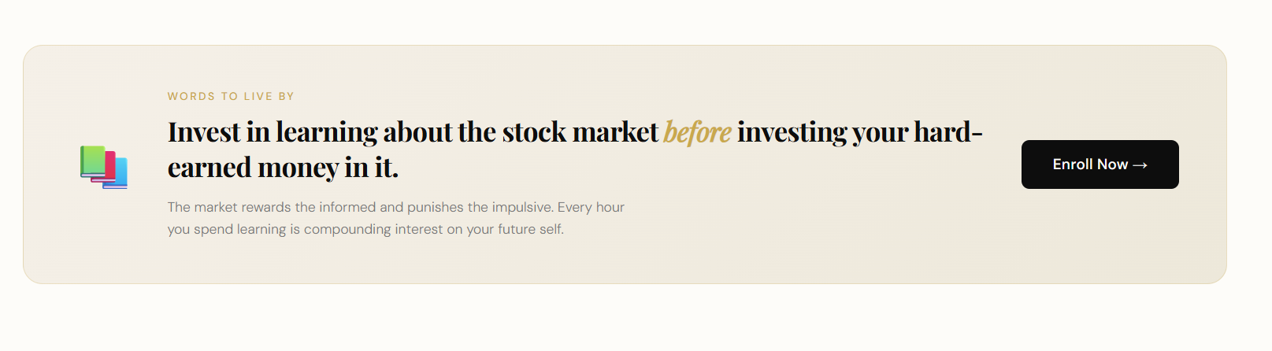
New Language
Words to live by
"Risk comes from not knowing what you're doing." — Warren Buffett
The market rewards the informed and punishes the impulsive. Every hour
You spend learning is compounding interest on your future self.
Kannada –
ಜೀವನದ ಮಾರ್ಗದರ್ಶಿ ನುಡಿಗಳು
"ನೀವು ಏನು ಮಾಡುತ್ತಿದ್ದೀರಿ ಎಂದು ತಿಳಿಯದಿರುವುದರಿಂದಲೇ ಅಪಾಯ ಬರುತ್ತದೆ." — ವಾರೆನ್ ಬಫೆಟ್
ಮಾರುಕಟ್ಟೆಯು ಜ್ಞಾನವುಳ್ಳವರಿಗೆ ಬಹುಮಾನ ನೀಡುತ್ತದೆ ಮತ್ತು ಆವೇಗಕ್ಕೆ ಒಳಗಾದವರನ್ನು ದಂಡಿಸುತ್ತದೆ. ಕಲಿಯಲು ನೀವು ಕಳೆಯುವ ಪ್ರತಿ ಗಂಟೆಯೂ ನಿಮ್ಮ ಭವಿಷ್ಯದ ಮೇಲೆ ಚಕ್ರಬಡ್ಡಿಯಂತೆ ಕೂಡಿಕೊಳ್ಳುತ್ತದೆ.

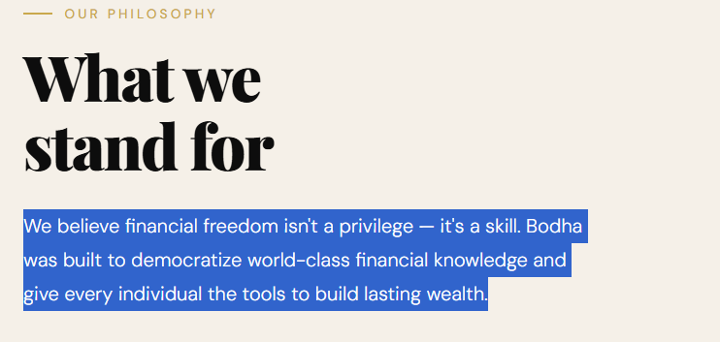
New language
- Our Philosophy
What we stand for
Most people never get what they actually need to thrive financially, the education, the strategic support or access to the right capital, not because they're not capable, but because no one ever opened that door for them. We started this because we believe that shouldn't be the case. When we work with someone, we're not just educators, strategists or investors, we're partners. We show up invested in their growth, their goals and their success as if it were our own. And we bring with us the knowledge, skills and networks that were once reserved for the biggest players in the room, because we believe everyone deserves that level of support. When the right guidance meets the right opportunities, everything changes, the decisions people make, the risks they take, the future they can build.
Kannada –
ನಮ್ಮ ತತ್ವಶಾಸ್ತ್ರ
ನಾವು ಯಾವುದನ್ನು ಪ್ರತಿನಿಧಿಸುತ್ತೇವೆ
ಹೆಚ್ಚಿನ ಜನರಿಗೆ ಆರ್ಥಿಕವಾಗಿ ಉನ್ನತಿ ಸಾಧಿಸಲು ನಿಜವಾಗಿಯೂ ಅಗತ್ಯವಿರುವುದು ಎಂದಿಗೂ ದೊರೆಯುವುದಿಲ್ಲ, ಶಿಕ್ಷಣ, ಕಾರ್ಯತಂತ್ರದ ಬೆಂಬಲ ಅಥವಾ ಸರಿಯಾದ ಬಂಡವಾಳದ ಲಭ್ಯತೆ. ಅವರು ಸಮರ್ಥರಲ್ಲ ಎಂದಲ್ಲ, ಆ ಬಾಗಿಲನ್ನು ತೆರೆದು ತೋರಿಸಲು ಯಾರೂ ಮುಂದೆ ಬರಲಿಲ್ಲ ಎಂಬುದೇ ಕಾರಣ. ಇದು ಹಾಗಿರಬಾರದು ಎಂಬ ದೃಢ ನಂಬಿಕೆಯಿಂದ ನಾವು ಈ ಪಯಣ ಆರಂಭಿಸಿದೆವು.
ನಾವು ಯಾರೊಂದಿಗೆ ಕೆಲಸ ಮಾಡುತ್ತೇವೆಯೋ, ಅವರಿಗೆ ನಾವು ಕೇವಲ ಶಿಕ್ಷಕರು, ತಜ್ಞರು ಅಥವಾ ಹೂಡಿಕೆದಾರರಲ್ಲ, ನಾವು ಪಾಲುದಾರರು. ಅವರ ಬೆಳವಣಿಗೆ, ಅವರ ಗುರಿಗಳು ಮತ್ತು ಅವರ ಯಶಸ್ಸು ನಮ್ಮದೇ ಎಂಬಂತೆ ನಾವು ತೊಡಗಿಸಿಕೊಳ್ಳುತ್ತೇವೆ. ಒಂದು ಕಾಲದಲ್ಲಿ ಕೇವಲ ಬಲಾಢ್ಯರಿಗೆ ಮಾತ್ರ ಮೀಸಲಾಗಿದ್ದ ಜ್ಞಾನ, ಕೌಶಲ್ಯ ಮತ್ತು ಜಾಲವನ್ನು ನಾವು ನಿಮ್ಮ ಬಳಿಗೆ ತರುತ್ತೇವೆ, ಏಕೆಂದರೆ ಆ ಮಟ್ಟದ ಬೆಂಬಲ ಪ್ರತಿಯೊಬ್ಬರಿಗೂ ಸಲ್ಲಬೇಕು ಎಂದು ನಾವು ನಂಬುತ್ತೇವೆ.
ಸರಿಯಾದ ಮಾರ್ಗದರ್ಶನ ಸರಿಯಾದ ಅವಕಾಶಗಳನ್ನು ಭೇಟಿಯಾದಾಗ, ಎಲ್ಲವೂ ಬದಲಾಗುತ್ತದೆ, ಜನರು ತೆಗೆದುಕೊಳ್ಳುವ ನಿರ್ಧಾರಗಳು, ಅವರು ಸ್ವೀಕರಿಸುವ ಅಪಾಯಗಳು, ಅವರು ನಿರ್ಮಿಸಬಹುದಾದ ಭವಿಷ್ಯ.

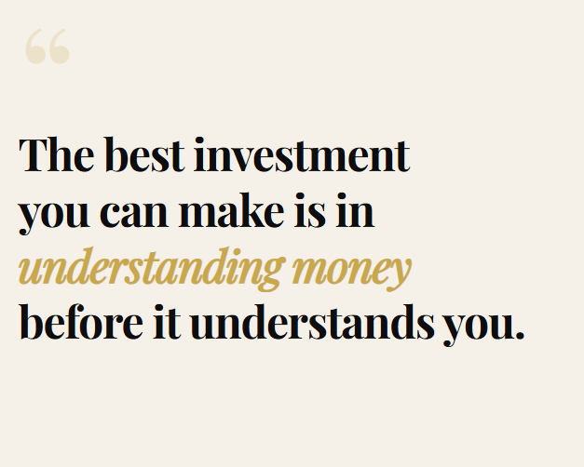
New Language –
"An investment in knowledge pays the best interest." — Benjamin Franklin
Kannada
"ಜ್ಞಾನದಲ್ಲಿ ಮಾಡಿದ ಹೂಡಿಕೆ ಅತ್ಯುತ್ತಮ ಬಡ್ಡಿಯನ್ನು ನೀಡುತ್ತದೆ." — ಬೆಂಜಮಿನ್ ಫ್ರಾಂಕ್ಲಿನ್
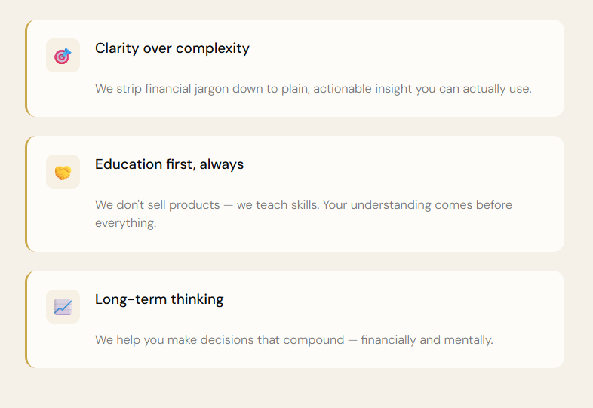
New Language -
Your Growth, Ours Too.
Your wins are our wins. We show up as true partners, invested in your journey, not just your next milestone.
Always In Your Corner.
You will never feel like just another client. We prioritize you, we make time for you and when you need us, we're there. No waiting, no chasing, no being passed around. Just real people who genuinely care about where you're headed.
Never Cutting Corners.
Excellence isn't something we switch on for big clients. It's how we show up for everyone, every single time.
Kannada –
ನಿಮ್ಮ ಬೆಳವಣಿಗೆ, ನಮ್ಮದೂ ಕೂಡ.
ನಿಮ್ಮ ಗೆಲುವು ನಮ್ಮ ಗೆಲುವು. ನಾವು ನಿಜವಾದ ಪಾಲುದಾರರಾಗಿ ನಿಮ್ಮ ಪಕ್ಕದಲ್ಲಿರುತ್ತೇವೆ, ಕೇವಲ ಮುಂದಿನ ಮೈಲಿಗಲ್ಲಿಗಾಗಿ ಅಲ್ಲ, ನಿಮ್ಮ ಇಡೀ ಪ್ರಯಾಣದಲ್ಲಿ.
ಯಾವಾಗಲೂ ನಿಮ್ಮ ಪರವಾಗಿ.
ನೀವು ಇನ್ನೊಬ್ಬ ಗ್ರಾಹಕರಂತೆ ಎಂದಿಗೂ ಅನಿಸಿಕೊಳ್ಳುವುದಿಲ್ಲ. ನಾವು ನಿಮ್ಮನ್ನು ಆದ್ಯತೆಯಾಗಿ ಕಾಣುತ್ತೇವೆ, ನಿಮಗಾಗಿ ಸಮಯ ಮೀಸಲಿಡುತ್ತೇವೆ ಮತ್ತು ನಿಮಗೆ ನಮ್ಮ ಅಗತ್ಯವಿದ್ದಾಗ ನಾವಿರುತ್ತೇವೆ. ಕಾಯುವಿಕೆ ಇಲ್ಲ, ಅಲೆದಾಡುವಿಕೆ ಇಲ್ಲ, ಒಬ್ಬರಿಂದ ಮತ್ತೊಬ್ಬರಿಗೆ ದಾಟಿಸುವ ಪ್ರಮೇಯವಿಲ್ಲ. ನಿಮ್ಮ ಭವಿಷ್ಯದ ಬಗ್ಗೆ ಮನಃಪೂರ್ವಕವಾಗಿ ಕಾಳಜಿ ವಹಿಸುವ ನಿಜವಾದ ಮನುಷ್ಯರು ಮಾತ್ರ.
ಎಂದಿಗೂ ರಾಜಿ ಮಾಡಿಕೊಳ್ಳುವುದಿಲ್ಲ.
ಶ್ರೇಷ್ಠತೆ ಎಂಬುದು ದೊಡ್ಡ ಗ್ರಾಹಕರಿಗಾಗಿ ಮಾತ್ರ ಆನ್ ಮಾಡುವ ಸ್ವಿಚ್ ಅಲ್ಲ. ಪ್ರತಿಯೊಬ್ಬರಿಗೂ, ಪ್ರತಿ ಬಾರಿಯೂ, ಅದು ನಾವು ಕಾಣಿಸಿಕೊಳ್ಳುವ ರೀತಿ.

New language
Personal Finance Program
Our cornerstone program. Modules covering, budgeting, investing, tax planning and building multi-generational wealth.
Kannada
ಪರ್ಸನಲ್ ಫೈನಾನ್ಸ್ ಪ್ರೋಗ್ರಾಂ
ನಮ್ಮ ಮೂಲಾಧಾರ ಕಾರ್ಯಕ್ರಮ. ಬಜೆಟ್ ರಚನೆ, ಹೂಡಿಕೆ, ತೆರಿಗೆ ಯೋಜನೆ ಮತ್ತು ಬಹು ತಲೆಮಾರಿನ ಸಂಪತ್ತು ನಿರ್ಮಾಣವನ್ನು ಒಳಗೊಂಡ ಮಾಡ್ಯೂಲ್‌ಗಳು.

New language –
On-demand CFO expertise for founders and businesses. Cash flow, financial strategy, MIS Reports and board-level decisions.
Kannada –
ವರ್ಚುವಲ್ CFO
ಸಂಸ್ಥಾಪಕರು ಮತ್ತು ವ್ಯವಹಾರಗಳಿಗಾಗಿ ಅಗತ್ಯಾನುಸಾರ CFO ತಜ್ಞತೆ. ನಗದು ಹರಿವು, ಆರ್ಥಿಕ ಕಾರ್ಯತಂತ್ರ, MIS ವರದಿಗಳು ಮತ್ತು ಬೋರ್ಡ್ ಮಟ್ಟದ ನಿರ್ಧಾರಗಳು.

New language –
Early-stage funding opportunities and curated deal flow, backing India's next big story.
Kannada –
ವೆಂಚರ್ ಕ್ಯಾಪಿಟಲ್
ಆರಂಭಿಕ ಹಂತದ ಹೂಡಿಕೆ ಅವಕಾಶಗಳು ಮತ್ತು ಕ್ಯುರೇಟೆಡ್ ಡೀಲ್ ಫ್ಲೋ — ಭಾರತದ ಮುಂದಿನ ದೊಡ್ಡ ಕಥೆಯನ್ನು ಬೆಂಬಲಿಸುತ್ತಾ.
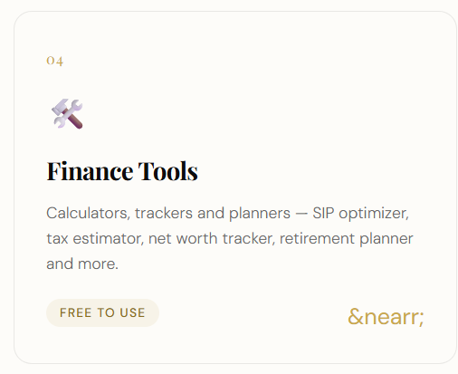
- Language – Instead of Free to use, let’s say “Part of the program”
- Kannada –
ಹಣಕಾಸು ಸಾಧನಗಳು
ಕ್ಯಾಲ್ಕುಲೇಟರ್‌ಗಳು, ಟ್ರ್ಯಾಕರ್‌ಗಳು ಮತ್ತು ಪ್ಲ್ಯಾನರ್‌ಗಳು — SIP ಆಪ್ಟಿಮೈಜರ್, ತೆರಿಗೆ ಅಂದಾಜು, ನೆಟ್ ವರ್ತ್ ಟ್ರ್ಯಾಕರ್, ನಿವೃತ್ತಿ ಯೋಜಕ ಮತ್ತು ಇನ್ನೂ ಹೆಚ್ಚು.

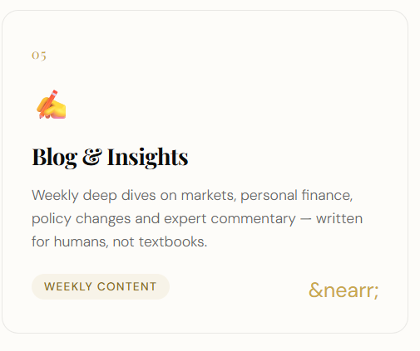
New Language - Weekly deep dives on markets, personal finance, policy and business — written for humans, not textbooks

Kannada –
ಬ್ಲಾಗ್‌ಗಳು ಮತ್ತು ಒಳನೋಟಗಳು
ಮಾರುಕಟ್ಟೆ, ವೈಯಕ್ತಿಕ ಹಣಕಾಸು, ನೀತಿ ಮತ್ತು ವ್ಯವಹಾರದ ಕುರಿತು ಸಾಪ್ತಾಹಿಕ ಆಳವಾದ ವಿಶ್ಲೇಷಣೆ — ಪಠ್ಯಪುಸ್ತಕಗಳಿಗಾಗಿ ಅಲ್ಲ, ಮನುಷ್ಯರಿಗಾಗಿ ಬರೆಯಲಾಗಿದೆ.



Remove the text in small and It’s Free from Sign up

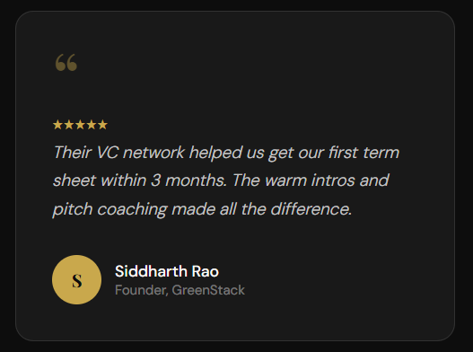

New language - We disbanded our in-house finance team six months in. Their bookkeeping services, GST filings and MIS reports gave us everything we needed — faster, cleaner, and at a fraction of the cost.

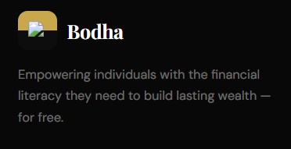

New language – Empowering individuals and businesses with financial expertise.
Kannada - ವ್ಯಕ್ತಿಗಳು ಮತ್ತು ವ್ಯವಹಾರಗಳನ್ನು ಆರ್ಥಿಕ ತಜ್ಞತೆಯಿಂದ ಸಶಕ್ತಗೊಳಿಸುತ್ತಾ.

